BẢNG BÁO GIÁ
Ngày: … / … / 202..
Số: A17040318/TNSG/01

Kính gửi: QUÝ KHÁCH HÀNG
Tel:
Mail:

Công Ty TNHH Thương Mại Dịch Vụ Kỹ Thuật VIỆT NGUYỄN xin trân trọng gởi đến Quý khách hàng bảng báo giá các thiết bị như sau:
STT | Mã/  Code | TÊN THIẾT BỊ  / ĐẶC TÍNH KỸ THUẬT | SL | ĐVT | ĐƠN GIÁ  (VNĐ) | THÀNH TIỀN  (VNĐ)
1 | TX-700 | Máy phân tích cấu trúc thực phẩm Texture analysis  Model: TX-700  Hãng sản xuất: Lamy Rheology – Pháp  Xuất xứ: Pháp  - Tính năng kỹ thuật:  - Ứng dụng: thử nghiệm các tính chất cơ học của sản phẩm – thông qua đo lực nén, lực kéo, độ xuyên thủng; đánh giá độ co giãn, chu kỳ TPA  - Các lĩnh vực:  - Thực phẩm: thử nghiệm trên các loại sữa, bánh mì, đồ ăn nhanh, cũng như các loại trái cây, rau quả …  - Hóa học/ dầu khí: tiêu điểm là thử nghiệm độ cứng của nhựa; cũng như đo độ bám dính của mẫu polymer  - Giáo dục đào tạo: với khả năng đáp ứng thử nghiệm đa dạng các loại mẫu và kích thước nhỏ gọn; rất phù hợp trong việc đào tạo  - Dược phẩm/ mỹ phẩm: đáp ứng thử nghiệm các mẫu kem dưỡng, sữa tắm, dầu gội đầu; cũng như các thuốc viên nang/ viên nén  - Vật liệu xây dựng  - Ngành sản xuất sô-cô-la: đáp ứng thử nghiệm các trạng thái sô-cô-la rắn/ lỏng/ bột nhão …  - Ưu điểm:  - Điều khiển/ hiển thị kết quả thử nghiệm thông qua màn hình cảm ứng  - Tích hợp đầu dò nhiệt độ PT100  - Thử nghiệm liên tục thể hiện bằng số liệu hoặc bằng biểu đồ trực quan  - Lập trình/ lưu trữ phương pháp đo  - Nhiều tùy chọn cần tiếp xúc đo mẫu và khay đặt mẫu  - Các cảm biến lực (10N, 20N, 50N 250N, 500N) có thể thay đổi trực tiếp  - Chiều cao cần tiếp xúc đo mẫu có thể điều chỉnh được  - Thông số kỹ thuật:  - Chế độ đo : đo lực nén và đo lực kéo  - Các đầu dò lực:  - 10 N (1 kg), độ phân giải 0.001 N (tương đương 0.1 g)  - 20 N (2 kg), độ phân giải 0.001 N (tương đương 0.1 g)  - 50 N (5 kg), độ phân giải 0.001 N (tương đương 0.1 g)  - 250 N (25 kg), độ phân giải 0.01 N (tương đương 1 g)  - 500 N (50 kg), độ phân giải 0.01 N (tương đương 1 g)  - Độ chính xác: ± 0.05% toàn dải đo  - Khả năng di chuyển:  - Chiều cao: 240 mm  - Độ phân giải: 0.1 mm  - Tốc độ di chuyển cần tiếp xúc đo mẫu: từ 0,1 mm/giây đến 10mm/giây  - Thiết bị trang bị đầu dò PT100 với nhiệt độ đo được trong khoảng -50°C đến +300°C.  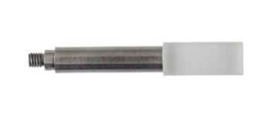  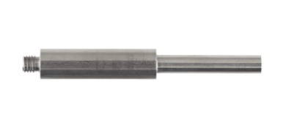  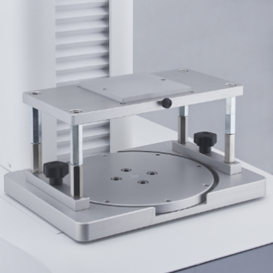  - Màn hình hiển thị: Lực – Tốc độ - Khoảng cách – Nhiệt độ - Thời gian – Độ nhạy – Ngày/giờ  - Đơn vị đo lực: Gram hoặc Newton  - Tích hợp bảo vệ chương trình bằng mật khẩu 4 số  - Ngôn ngữ: Pháp, Anh, Nga, Tây Ban Nha  - Nguồn điện: 90 – 240V, 50/60 Hz  - Kích thước (DxWxH)6,1x3,4x6,5 cm  - Khối lượng: 22 kg  - Cung cấp bao gồm:  - Thân máy chính – với sensor 250N lực (tương đương 25kg)  - 01x Bàn đặt mẫu tiêu chuẩn (No. 310106)  - 01x Đầu tiếp xúc mẫu hình dao nhỏ – đo lực cắt (các loại thịt, gia cầm, cá và các sản phẩm tương tự) (No. 130165)  - 01x Đầu tiếp xúc mẫu hình trụ – đo độ xuyên thủng mẫu rắn , OD 20mm/ dài 40mm (No. 130099)  - 01x Bộ hiệu chuẩn đầu đo lực 250N (No. 150070)  - 01x Bộ phần mềm RheoTex điều khiển/ thu nhận tín hiệu từ máy tính và mã đăng ký bản quyền trọn đời  - Tài liệu hướng dẫn sử dụng tiếng Anh – Việt | 01 | Bộ | 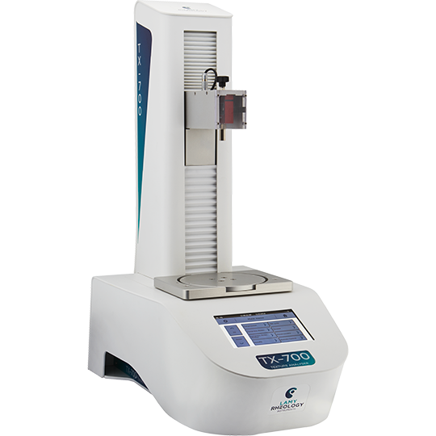  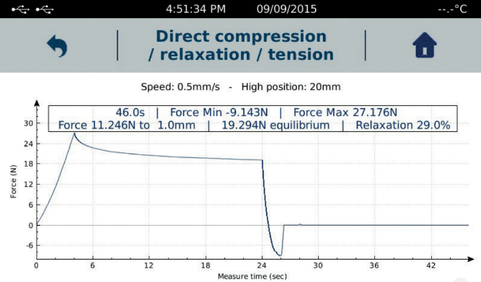
 |  | LỰA CHỌN THÊM
 |  | Ngoàm giữ mẫu Volodkevich – đo lực cắt – phù hợp cho các loại mẫu kích thước nhỏ  Code: 130067  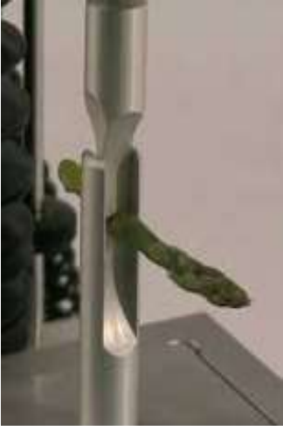 | 01 | Bộ
 |  | Đầu tiếp xúc mẫu hình dao lớn – đo lực cắt (các loại mẫu cứng)  Code: 120012  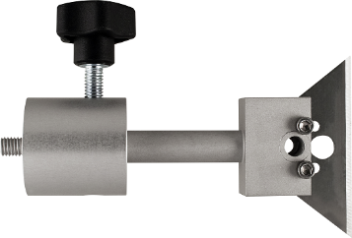 | 01 | Bộ
 |  | Bàn đặt cố định mẫu – các thanh sô-cô-la, sản phẩm từ thịt (xúc xích …) Code: 130074  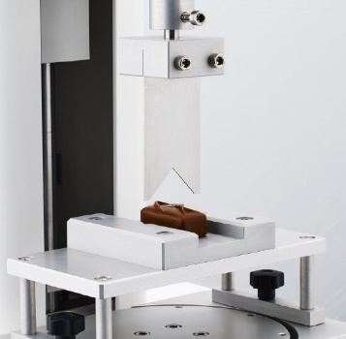 | 01 | Bộ

ĐIỀU KIỆN THƯƠNG MẠI:
- Giá trên đã tính các khoản thuế và chi phí như: thuế nhập khẩu, vận chuyển, bảo hành, hướng dẫn sử dụng và giao tại nơi người sử dụng;
2. Quy cách hàng hóa: Thiết bị mới 100% , nguyên đai, nguyên kiện
3. Thời gian bảo hành:
- Thiết bị mới 100% được bảo hành 12 tháng.
- Điện cực máy để bàn + Cầm tay bảo hành 6 tháng
- Điện cực bút đo bảo hành 3 tháng
- Chế độ bảo hành không áp dụng đối với những lỗi do người sử dụng gây ra, phụ kiện, đồ thuỷ tinh, vật tư tiêu hao…
- Trung tâm Bảo hành:
- Tại HCM: Số N36, Đường số 11 - Tân Thới Nhất 17, Khu phố 4, Phường Tân Thới Nhất, Quận 12, Tp. HCM
Tel: 028.66 570570 – Mail: service@vietnguyenco.vn – Hotline: 0888. 663300
- Tại HN: Số 138 Đường Phúc Diễn, Phường Xuân Phương, Quận Nam Từ Liêm, Hà Nội
Tel: 024. 32 009276 – Mail: service@vietnguyenco.vn – Hotline: 0888. 663300
4. Thời gian giao hàng: Tùy thuộc thời điểm đặt hàng:
- Hàng không có sẵn: Giao hàng trong vòng 08 tuần kể từ ngày tạm ứng đợt 1.
5. Địa điểm giao hàng: PTN Chủ đầu tư
6. Thanh toán:
- Làm 02 đợt: 50% sau khi ký hợp đồng, 50% còn lại thanh toán trong vòng 07 ngày sau khi bàn giao lắp đặt và xuất hóa đơn tài chính hợp lệ
- Thanh toán bằng tiền mặt hoặc chuyển khoản bằng tiền đồng Việt Nam theo tỷ giá bán ra của Ngân hàng Ngoại Thương Việt Nam tại từng thời điểm thanh toán.
- Số tài khoản: 041 0101 0022 700
Tại : Ngân hàng TMCP Hàng hải (Maritime Bank) chi nhánh Sài Gòn
- Đơn vị thụ hưởng: Công ty TNHH Thương Mại Dịch Vụ Kỹ Thuật Việt Nguyễn
- MST: 0 3 1 1 1 4 6 2 3 3 5
7. Thời hạn báo giá: Phiếu báo giá có giá trị trong vòng 30 ngày kể từ ngày ghi trên;

Rất mong được sự xem xét và ủng hộ của Quý khách hàng!

Mọi thông tin xin liên hệ:  - Trần Đỗ Trường An (Mr.)  - H/p: 0941 66 33 00  - Tel: (028). 66 570570  - Fax: (028). 35 951053  - Mail: an.tran@vietnguyenco.vn | KHÁCH HÀNG XÁC NHẬN ĐẶT HÀNG  (Ký tên, đóng dấu)

